Пловдивски университет „Паисий Хилендарски“
Факултет по математика и информатика
Катедра “Компютърни системи”

ДИПЛОМНА РАБОТА

UML РЕДАКТОР ЗА РАЗВОЙНАТА СРЕДА SELBO

Дипломант: Тодор Илиев Арнаудов
Фак.№ 0326037

Научен ръководител: докторант Дамян Митев

Пловдив
2007 г.
Съдържание

Съдържание. . . . . . . . . . . . . . . . . . . . . . . . . . . . . . . . . . . . . . . . . . . . . . . . . . . . . . . . . . . . ...2
Въведение . . . . . . . . . . . . . . . . . . . . . . . . . . . . . . . . . . . . . . . . . . . . . . . . . . . . . . . . . . . . . ...4
1. Unified Modeling Language – UML...................................................................…..…...6
1.1. Статични структури в UML.............................................................................…..…....6
1.1.1. Class diagrams - Диаграми на класовете......................................................……......7
1.1.1.1. Диаграми на пакети от класове.................................................................……......7
1.1.1.2. Диаграми на класове и връзките между тях.............................................….… ...8
1.1.1.3. Object diagrams - Диаграми на обектите..................................................….........10
1.1.1.4. Интерфейси................................................................................................…..........11
1.2. Динамични структури...................................................................................…............11
1.2.1. Use Case diagrams - Диаграми на бизнес процесите.................................…..….....11
1.2.2. Sequence diagrams – Диаграми на последователностите.......................…..............12
2. Редакторът SELBO - Scorm Editor for eLearning Based on Ontologies.......….......13
2.1. Използвани стандарти....................................................................................…...........14
2.1.1. SCORM..........................................................................................................…..…....14
2.1.2. HTML и JavaScript.........................................................................................…..…...14
2.1.3. Онтологии Protégé..........................................................................................…..…..15
2.1.4. JADE агенти.....................................................................................................…......15
2.2. Архитектура на SELBO..................................................................................……....16
3. Избор на метод за създаване на редактора................................................................18
3.1. Software Engineering..........................................................................................….…...18
3.2. Software Re-Engineering...................................................................................…….....18
3.3. Software Engineering или Re-engineering.....................................................................19
3.4. Избор на система, която да бъде преработена..................................................…......20
3.4.1. Свободни UML редактори на Java................................................................……....21
3.4.1.1. UMLet............................................................................................................……....21
3.4.1.2. ArgoUML........................................................................................................….......22
3.4.1.3. Violet................................................................................................................…......23
3.4.2. Сравнение на Violet с ArgoUML......................................................................……..24
3.4.3. Заключение за избора на Violet.....................................................................…..…...25
4. Преработка на UML редактора “Violet” до компонент за SELBO...............…......26
4.1. Интерфейс на редактора........................................................................................…....27
4.1.1 Поздравителен прозорец......................................................................................…...27
4.1.2 Главна рамка...........................................................................................................…. 28
4.1.3. Многостраничен панел (Tabbed Pane)...................................................................... 29
4.1.4. Главно меню......................................................................................................……..29
4.2. Пакети с класове на “Violet”............................................................................…..…...29
4.3. Използвани библиотеки.....................................................................................…..….32
4.4. Използвани ресурси...............................................................................................…....33
4.4.1. Resource Bundle – пакет с ресурси.....................................................................…....33
4.4.1.1. Синтаксис на ресурсните елементи...............................................................….....34
4.4.1.2. Организация на локализациите......................................................................….....35
4.4.1.3. Структура на ресурсните обекти във “Violet”............................................……...36
4.4.2. Локализация на “Violet”.................................................................................…....….36
4.5. Преработка на редактора до компонент............................................................…..….36
4.5.1. Локализация на графичния потребителски интерфейс.................................…..….37
4.5.2. Разработка в обратна посока...........................................................................…...….37
4.5.2.1. Проследяване на стартирането на приложението......................................….…...37
4.5.2.2. Изследване и преработка на предполагаемите значими класове..............…..….39
4.5.2.2.1. DiagramPanel ......................................................................……………………....39
4.5.2.2.2. DialogFactory................................................................................................…..….42
4.5.2.2.3. ResourceFactory..............................................................................................…...43
4.5.2.2.4. MenuFactory................................................................................................……..44
4.5.2.2.5. FileAction...................................................................................................……....45
4.5.2.2.6. EditorPanel....................................................................................................……....46
4.2.2.2.7. UMLPlugin.....................................................................................................…..….47
4.5.3. Обобщение на преработката.............................................................................…….47
Заключение. . . . . . . . . . . . . . . . . . . . . . . . . . . . . . . . . . . . . . . . . . . . . . . . . . . . . . . . . . ......48
Библиография.......................................................................................................…..........49

Въведение

UML и UML диаграми

Unified Modeling Language (UML) е стандартизиран език за моделиране на софтуерни системи. Състои се от графични знаци и правила, чрез които се създават различни видове диаграми, описващи обектно-ориентирани абстрактни модели на системата.
В последното десетилетие UML диаграмите са се наложили като основно средство за описание на обектно-ориентирани системи в софтуерните технологии, и познанията по UML са задължителни за всеки професионалист. Тази ситуация прави обучението по UML ключова част от подготовката на всеки информатик.

SELBO
SELBO, или Scorm Editor for eLearning Based on Ontologies е универсална развойна среда за електронно обучение, към който чрез компонентна технология могат да се добавят произволен брой специализирани редактори за създаване на различни видове уроци, които изискват специфични средства за редактиране.

Цел на дипломната работа

Целта на настоящата дипломна работа е да се създаде редактор на UML диаграми, който да се интегрира като компонент в развойната среда SELBO и да подпомогне създаването на уроци по Софтуерни технологии.

Структура на работата

В първа глава накратко е представена структурата на UML и основните видове диаграми.
Развойната среда SELBO - Scorm Editor for eLearning Based on Ontologies е представена във втора глава. Разгледана е нейната архитектура за работа с редактори компоненти (т.нар. plug-in архитектура).
Трета глава описва основните подходи за създаване на компонент със зададена функционалност и техните потенциални предимства и недостатъци. Обосновани са изборите на реинженерингов подход и на конкретния завършен UML редактор - Violet, - който е приспособен за SELBO чрез повторение на цикъла на разработка (reengineering).
Четвърта глава разглежда повторението на цикъла на разработка на редактора “Violet”, чрез който е създаден компонента UML редактор за развойната среда SELBO. Изследван е интерфейсът на “Violet”, съставящите го пакети и ресурси. Подробно е проследен процесът на разработка в обратна посока, при който са открити класовете на приложението, които е необходимо да бъдат преработени. Обосновани са направените промени в съществуващите класове както и създаването на нови класове.

1. Unified Modeling Language – UML

Най-общо UML може да бъде дефиниран като език за специфициране, визуализиране, конструиране и документиране на процеса на разработка на обектно-ориентирани системи. Като всеки компютърен език, той има добре дефинирани нотация, лексика, синтаксис и семантика. (Стоянов, 2003)
Конструкциите в езика се представят чрез диаграми – графи, които се състоят от възли и ребра (пътища), които описват релациите между възлите. Двата типа елементи притежават различен графичен вид според функцията, кояото изпълняват, и най-често са обозначени и с етикети и/или имена, които допълнително уточняват предназначението им.
Синтаксисът на UML предлага правила за изграждане на два вида конструкции: статични и динамични. Двата вида конструкции са разгледани накратко по-долу.
Семантиката на езика е разпределена в четирислойна архитектура:
- User objects
- Model
- Metamodel
- Meta-metamodel

Мета-метамоделът дефинира език за описание на метамодел, чрез който се описва модел за описание на приложна област. Потребителските обекти (user objects) служат за описание на специфична приложна област.
Метамоделът на UML е сложен и мощен, но не е предмет на настоящата дипломна работа. В нея интерес представлява синтаксисът на UML.

1.1. Статични структури в UML

Статичните структури в UML служат за дефиниране на диаграми, описващи свойства на системата, които не се променят във времето. Такива структури са:

Class diagrams - Диаграми на класовете
Object diagrams -Диаграми на обектите
Interfaces - Интерфейси
Associations - Асоциации

1.1.1. Class diagrams - Диаграми на класовете

Основния вид статични диаграми са диаграмите на класовете. Чрез тях се описват:
- Пакети от класове и връзките между пакетите.
- Множества от класове, включващи техните атрибути и методи (операции).
- Множества от класове и връзките между тях.

1.1.1.1. Диаграми на пакети от класове

Пакетът с класове е модул, който представлява логическо обединение на класове, които тясно си взаимодействат и изпълняват обща функция като цяло. Логическата връзка между класовете в пакета се изразява и в това, че класовете в даден пакет притежават повече права за достъп до атрибутите и методите на други класове от същия пакет, отколкото класовете, които са външни за пакета.
Връзките между пакети представляват зависимости между класовете, които участват в пакетите. Ако един пакет – да речем “Ползвател” е зависим от друг пакет – “Снабдител”, това означа, че в пакета “Ползвател” има класове, които в дефиницията и работата си използват класове, които са част от пакета “Снабдител”.

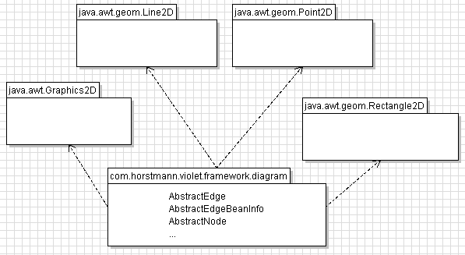
Фиг.1. Зависимости на пакета com.horstmann.violet.framework.diagram от други пакети

Диаграмата по-горе показва, че пакетът com.horstmann.violet.framework.diagram съдържа класовете AbstractEdge, AbstractEdgeBeanInfo AbstractNode и др., и е зависим от пакетите java.awt.Graphics2D, java.awt.Line2D и т.н.

1.1.1.2. Диаграми на класове и връзките между тях

В обектно-ориентираната разработка на софтуер, класовете са основен градивен елемент на софтуерните системи. Това им отрежда и ключово място в множеството от изразни средства на UML.

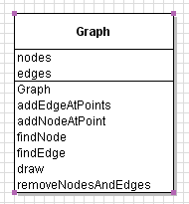
Фиг. 2. Диаграма на класа Graph

Класовете се изобразяват като правоъгълници, разделени на три секции. В най-горната секция се записва името на класа, в средната – атрибутите на класа, а в долната – операциите (методите).
UML позволява както недоуточнени дефиниции както в примера по-горе, така и подробни дефиниции, в които се съдържа достатъчно информация за да може от диаграмата автоматично да се генерира скелетен код:
- тип на атрибутите (int, string, Point, Graph и пр.)
- видимост на класовете, атрибутите и операциите
- аргументи на методите (реализиращи операции)
- тип на връщаните стойности от операциите, които се реализират като функции
Чрез видимостта на класовете, атрибутите и операциите в даден клас се определя кои други класове в системата имат право да използват съответните класове, атрибути или операции, което подобрява капсулацията и нямалява опасността от непозволен и неконтролиран достъп между класовете.
Чрез диаграмите на класовете се представят и асоциациите, връзките между класовете :
- асоциация (association) – клас А се обръща към клас Б
- зависимост (dependency) – клас А използва
- агрегация (aggregation) – клас А съдържа инстанции на клас Б
- обобщение (generalization) – клас А е наследник на клас Б

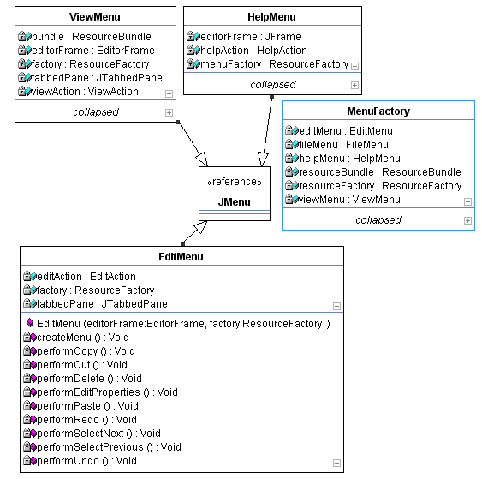
Фиг.3. Диаграма на класовете в пакета com.horstmann.violet.framework.gui.menu, изобразяваща връзка тип обобщение (generalization) между наследници и родителски клас.

1.1.1.3. Object diagrams - Диаграми на обектите

Диаграмите на обектите са частен случай на диаграмите на класовете, и описват моментно състояние на системата - инстанции (обекти) на кои класове съществуват в даден момент, и какви са зависимостите помежду им.

1.1.1.4. Интерфейси

Интерфейсите представляват абстрактни дефиниции на класове, които съдържат само декларации на операции, без да бъдат конкретизирани техните дефиниции.
Дефинициите на операциите се извършват от класове, които реализират интерфейсите, като е възможно един клас да реализира повече от един интерфейс. Интерфейсите се изобразяват подобно на класовете, но с префикс към имената на класовете << interface >> , или като окръжност с етикет – името на интерфейса.

1.2. Динамични структури

Динамичните структури в UML служат за дефиниране на поведението системата и представят действията и промените, които се извършват в нея по време на работата й.
Динамични структури са следните диаграми:
- Use Case diagrams - Диаграми на бизнес процесите
- Sequence diagrams - Диаграми на последователностите
- Collaboration diagrams - Диаграми на сътрудничествата
- Activity diagrams - Диаграми на активностите
- Implementation diagrams – Диаграми на реализацията

Първите две от тях са разгледани накратко.

1.2.1. Use Case diagrams - Диаграми на бизнес процесите

Диаграмите на бизнес процесите описват функционалността на системата на най-абстрактно ниво чрез актьори, сценарии (use cases) и взаимодействията между тях.

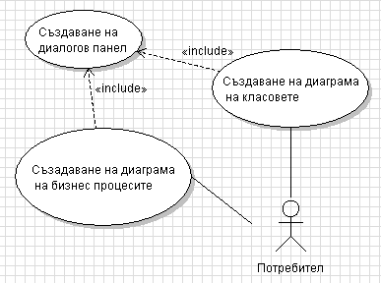
Фиг.4. Диаграма на бизнес процесите

1.2.2. Sequence diagrams – Диаграми на последователностите

Диаграмите на последователностите показват протичащи във времето взаимодействия. Те специфицират характерни особености на бизнес процесите и представят различни потоци на процесите.
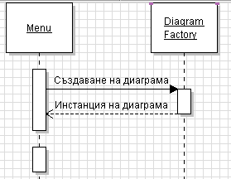
Фиг.5. Диаграма на бизнес процесите
Диаграмите на сътрудничествата (Collaboration diagrams) са частен случай на диаграмите на последователностите. Те модлират разпределението на процесите между обектите.

2. Редакторът SELBO - Scorm Editor for eLearning Based on Ontologies

SELBO е обобщен редактор на електронни уроци, разработен в катедра “Компютърни системи” на ФМИ към Пловдивски Университет “Паисий Хилендарски”.
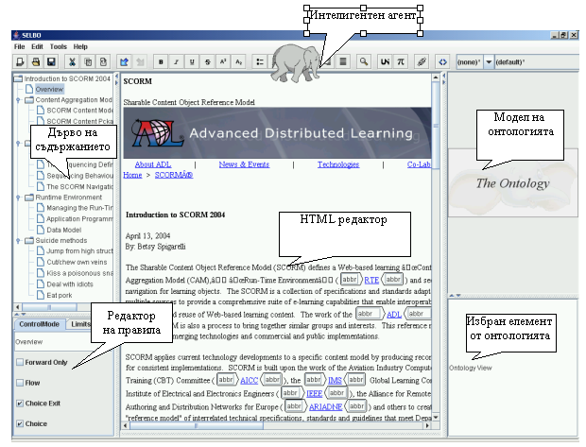
Фиг 6. Външен вид на SELBO

Една от главните цели на редактора е да притежава интуитивен интерфейс и да бъде лесен за ползване и от неспециалисти в компютърните технологии.
Разработен е на езика Java, платформа 1.5, която е независима от операционната система и поддържа интернационализация на графичния потребителки интерфейс.
Редакторът е основана на компонентна архитектура, която позволява към него лесно да бъдат добавяни нови компоненти за създаване и редактиране на специализирани видове уроци.
Генерираните от SELBO уроци представляват съвкупност от HTML страници, структурирани по стандарта за електронно обучение SCORM 2004, като специализираните редактори могат да попълват страниците с различни типове мултимедийно съдържание според конкретните нужди.
За улесняване работата на преподавателя при създаването на уроци, в системата са включени онтология във формата на редактора Protégé и агенти, разработени под платформата JADE.
Онтологиите съдържат концепции, термини, примери и примерни уроци, които преподавателят може да разглежда и да използва наготово при съставянето на уроци. Агентът помага на автора като автоматично търси термини в онтологията и предлага варианти за структуриране на урока.

2.1. Използвани стандарти

- SCORM
- HTML и JavaScript
- Protégé онтологии
- JADE агенти

2.1.1. SCORM

SCORM (Sharable Content Object Reference Model) е референтен модел и стандарт, създаден от агенцията ADL (Advanced Distributed Learning), който представлява съвкупност от взаимно свързани технически стандарти, спецификации и указания.
Стандартът е създаден специално за описание на съдържанието на електронни уроци и за да позволи съвместимост и обмяна на информация между различни системи за електронно обучение.

2.1.2. HTML и JavaScript

SCORM не поставя изисквания към формата на отделните преизползваеми единици, от които е съставен електронният урок.
В SELBO, HTML страниците са избрани за на най-малки преизползваеми структури поради следните причини:
1. HTML е широко разпространен гъвкав формат за предаване на мултимедийни съобщения. В HTML страниците могат да се вградят и форматират всякакви мултимедийни обекти: текст, изображения, аудио, видео, flash-анимации, различни документи като офис-документи, презентации, PDF документи и пр.
2. Езикът HTML e добре структуриран и има ясно изразена семантика, което позволява той да бъде използван и като формат за представяне на отделните елементи на електронния урок, вместо да бъде разработван нов формат.
3. Поради голямото разпространение на езика, съществуват множество готови библиотеки за редактиране и пълнофункционални редактори за HTML с интуитивен графичен потребителски интерфейс, както и библиотеки за преобразуване на електронно съдържание от и към HTML.
4. Не на последно място, достъпа до електронно съдържание става най-вече чрез използване на Web-браузър и разглеждане на материалите във вид на HTML страници. Използването на HTML като представяне на уроците спестява преобразуването на съдържанието, като така се предотвратяват евентуални загуби на метаданни и управляваща информация, или нежелани промени във визуализацията.

2.1.3. Онтологии Protégé

Онтологиите се използват в изкуствения интелект, семантичния web, софтуерните технологии и информационните архитектури, за да представи знания за света или част от него.
Основната им цел е да позволяват споделянето на база от знания и повторното й използване. В допълнение на това, те имат някои специфични свойства при представянето и споделянето на информация, които ги правят много подходящи за използване в областта на изкуствения интелект.
Редакторът за разработка на онтологии Protégé е избран в SELBO поради следните причини:
- Възможностите му да представя знанията чрез дефиниране на класове, индивидуалности, свойства, връзки, в които учавстват тези класове и понятия;
- Редакторът Protégé е проект с отворен код и е писан на Java. Следователно лесно може да бъде интегриран в проекта SELBO.

2.1.4. JADE агенти

JADE (Java Agent DEvelopment Framework) е софтуерна платформа разработена, напълно реализирана чрез JAVA. Той служи за разработване на разпределени мулти-агентни приложения, основани на комуникационна архитектура тип peer-to-peer.
Агентната платформа може да се разпространява на различни компютри, които поддържат различни операционна система, като не е необходимо операционната система да е една и съща, и конфигурацията може да се контролира чрез отдалечен графичен потребителски интерфейс.

Архитектура на SELBO

Развойната среда SELBO е разработена да реализира следния архитектурен модел на обобщен редактор на електронни уроци:

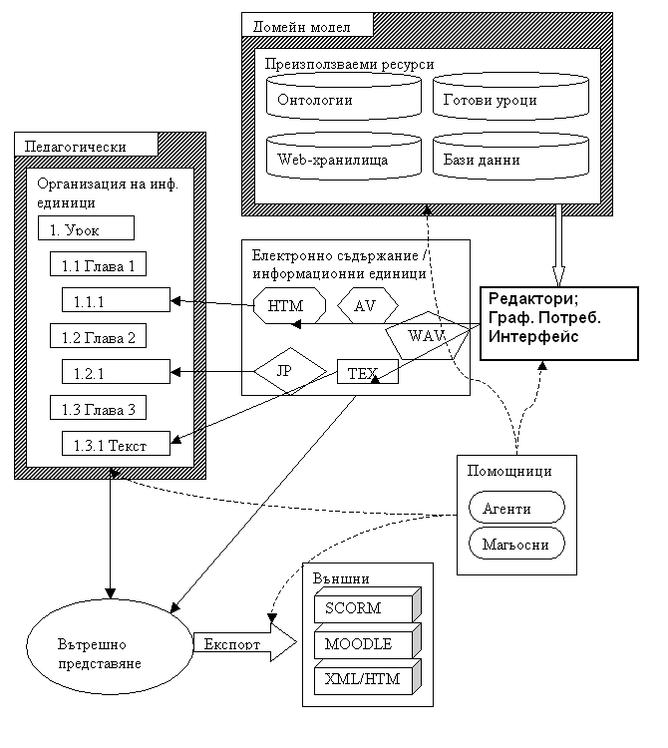

Фиг 7. Архитектурeн модел на редактор на електронни уроци

SELBO
домейн редактор
Трансформатор
(SCORM)
Генератор
(SCORM)
Учебно
съдържание
Онтологии
(Protégé)
Агенти
(JADE)
Фиг 8. Трислойната архитектура на SELBO

Архитектурата на SELBO е трислойна:

- SELBO домейн редактор
- Трансформатор (SCORM)
- Генератор (SCORM)

Интерес в настоящата дипломна работа представлява първият слой, т.нар. домейн редактор.
Той представлява графичен потребителски интерфейс, чрез който се представя структурата и логиката на съдържанието в термини, съответстващи на предметната област, в която се създава електронния урок. (Митев, 2006)
Разработваният компонент би следвало да се включи към системата в този слой.

3. Избор на метод за създаване на компонента

3.1. Software Engineering
В общ смисъл с термина софтуерно инженерство се означава приложението на системни, дисциплинирни и измерими методи за разработка, използване и поддръжка на софтуер (IEEE, 1990).
В частен смисъл терминът означава разработване на софтуер по стандартния начин в “права посока”: изисквания, анализ, изходен код.

3.2. Software Re-Engineering

“Reverse engineering”, или разработване в обратна посока е процесът на анализиране на работеща система, с цел да се създаде представяне на по-високо ниво на абстракция. (Chikofsky, 1990) Както подсказва името на процеса, той може да се разглежда и като “минаване наобратно по цикъла на разработка”. (Warden, 1992)
При разработката в обратна посока от резултата на фазата на реализацията на проекта – изходен програмен код – се построява предполагаем абстрактен модел на системата от етапа на анализа.
“Re-engineering”, повторение на цикъла на разработка или преработка - е процес който може да бъде приложен върху дадена система, след като върху нея първо се приложи разработване в обратна посока.
Повторението на цикъла на разработка представлява “изследване и преправяне на система, с цел тя да бъде пресъздадена в нова форма" (Chikofsky, 1990).

3.3. Software Engineering или Re-engineering

Стандартната разработка в права посока е задължителна, когато е необходимо да се създаде компонент с напълно нова, неразработвана досега функционалност; или с функционалност, която е в голяма степен нестандартна въобще или за конкретната платформа или операционна среда, за която трябва да се създаде компонентът.
Разработката в права посока е логичен избор и когато съществуват компоненти с функционалност, близка до желаната, но са налице фактори, които не позволяват разработка в обратна посока и преработка.
- Разработчикът няма право или достъп до техния изходен код.
- Може да се предположи, че разработката в обратна посока на компонентите би била по-сложна и трудоемка, отколкото същата функционалност да се разработи наново:
- готовият компонент е достъпен само в двоична форма;
- готовата система е много сложна, дизайнът й е неясен и кодът е недокументиран;
В повечето случаи от практиката, при разработка в права посока новите компоненти могат да се основават в голяма степен на вече готови компоненти и библиотеки, което да спести време и работа. Например, за създаване на UML редактор по стандартния път на разработка е възможно да се използват библиотеки за:
- изчертаване на елементарни графични обекти (линии, елипси, окръжности и пр.)
- изчертаване на части от диаграми чрез съответни библиотеки (стрелки, таблици)
- извеждане на изображения в различни формати (PNG, GIF…)
- сериализиране на обекти до XML
- и др.
Разработката в права посока, дори с помощта на библиотеки за част от функциите, обаче е неоправдан избор, ако съществуват готови компоненти, които покриват цялата или почти цялата необходима функционалност и са достъпни под формата на изходен код.
Редакторите на UML диаграми вече са стандартни инструменти в разработката на софтуер, и Java е най-широко разпространената среда за разработка на софтуер, независим от платформата. Това обяснява съществуването на няколко достъпни готови редактори на UML диаграми, написани на Java, което определи и изборът на повторение на цикъл на разработка (Software re-engineering) като метод за разработка на компонента. Този избор можеше да бъде променен в полза на разработка в права посока, ако след изследване на потенциалните системи по време на разработката в обратна посока бяха установени някои от пречките, изброени по-горе; такива обаче не бяха срещнати.

3.4. Избор на система, която да бъде преработена

Изборът на метод за разработка в обратна посока е тясно свързан с наличието на готови системи, които притежават желаната или близка да желаната функционалност. Освен това, средата SELBO, която е написана за платформата Java, създава необходимост потенциалната система също да бъде написана на Java. Не на последно място, системата трябва да се разпространява с лиценз с отворен код.
Чрез изследване с търсещата машина Google и страницата
http://java-source.net/open-source/uml-modeling бяха открити три системи на Java, разпространяващи се под лиценз GNU GPL, в които е изпълнена значителна степен от необходимата функционалност за създаване и редактиране на диаграми чрез графичен потребителски интерфейс. Това са: UMLet, ArgoUML и Violet, от които в крайна сметка по редица причини беше избран Violet.
Бяха открити и няколко системи, подпомагащи разработката в обратна посока, които обаче покриват само част от функционалността на графичен UML редактор:
Java2UML, Alma, Jug, fujaba са приложения за генериране на диаграми на класовете от изходен код (UML генератори), за разработка в обратна посока, анализ на системи и улеснено пренасяне на системи от един програмен език на друг. Някои от тези приложения позволяват последваща редакция на генерираните диаграми, което ги превръща и в частични UML редактори.

3.4.1. Свободни UML редактори на Java

Бяха открти свободните редактори на UML диаграми UMLet, ArgoUML и Violet. Те са разгледани по-долу.

3.4.1.1. UMLet

UMLet е най-слабо развитият свободен UML редактор от изследваните. Функционалността му е примитивна, външният му вид и вида на диаграмите е непривлекателен, а интерфейсът му е неинтуитивен. Освен това, качеството на кода не е на високо ниво, което съчетано с липса на документация, не предполага лесна преработка. Поради тези причини UMLet отпадна като вариант за основа на компонента.
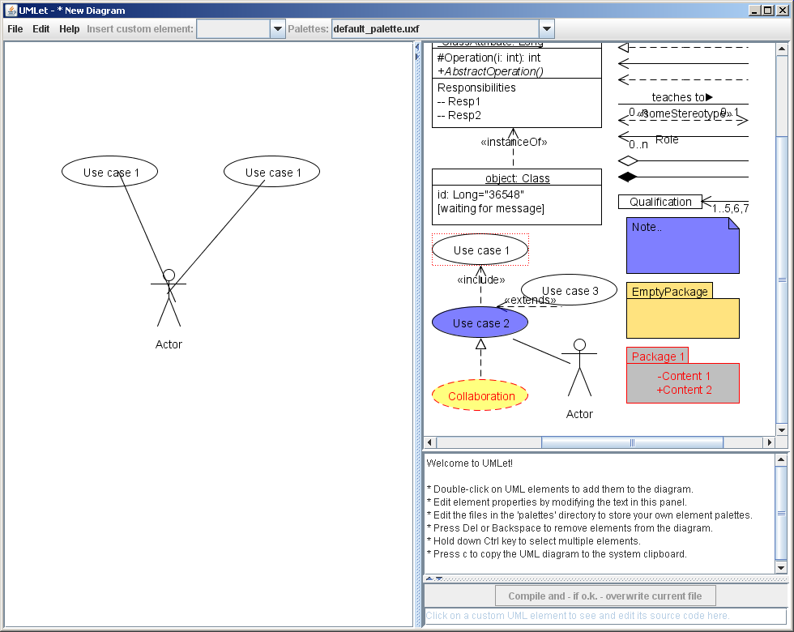

Фиг 9. Диаграма на бизнес процесите в UMLet

3.4.1.2. ArgoUML

ArgoUML е най-известният и най-мощен редактор за UML диаграми с отворен код, написан за средата Java. Той притежава силно развит графичен интерфейс и функционалност – поддръжка на всички видове стандартни диаграми в UML 1.4 – и е преведен на 10 езика.
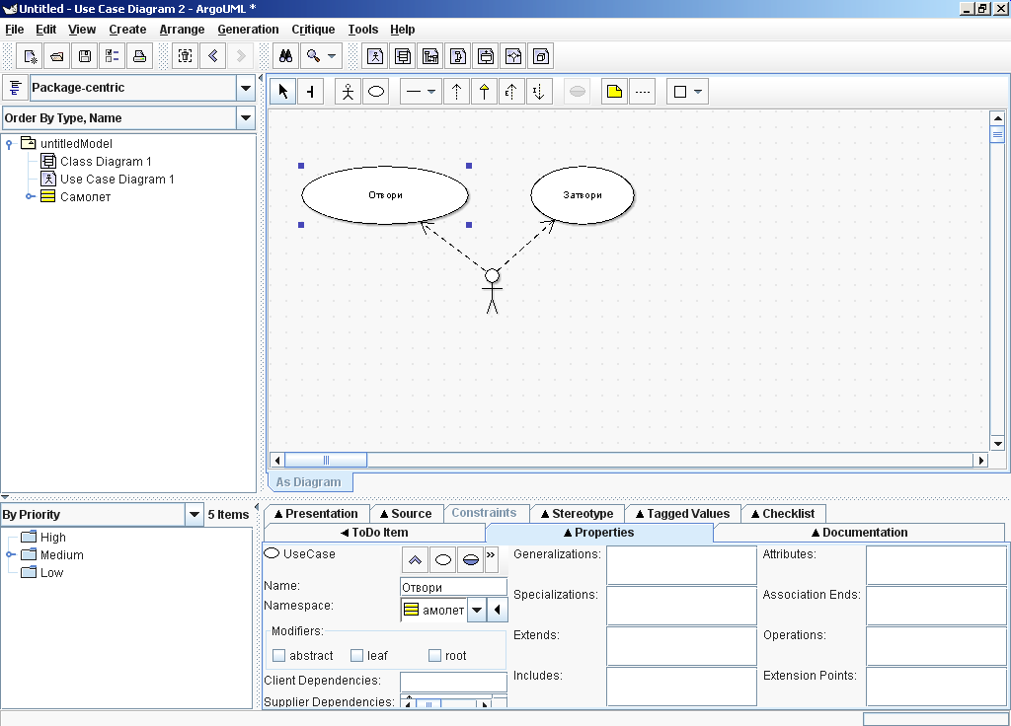
Фиг 10. Диаграма на бизнес процесите в ArgoUML

Качествата на ArgoUML покриват нуждите дори на професионални разработчици, тъй като редакторът позволява прецизно да бъдат специфицирани всички аспекти на UML моделите и въз основа на създадените диаграми автоматично да бъде генериран код на C++, C#, Java, PHP4 и PHP5.
Високоразвитата функционалност обаче може да се разглежда и като недостатък на ArgoUML в контекста на извършване на повторение на цикъла на разработка на системата, тъй като сложната функционалност и интерфейс предполагат по-сложна програмна структура.

3.4.1.3. Violet

Violet, или Very Intuitive Object Layout Editing Tool е UML редактор, с първоначален основен разработчик Александър де Пелегрин(Alexandre de Pellegrin) и впоследствие - Кей Хорстман(Cay S. Horstmann) - автор на редица книги по обектноориентирано проектиране и разработка на С++ и Java.
Редакторът се отличава с добре развита функционалност и интуитивен и привлекателен за окото графичен потребителски интерфейс.

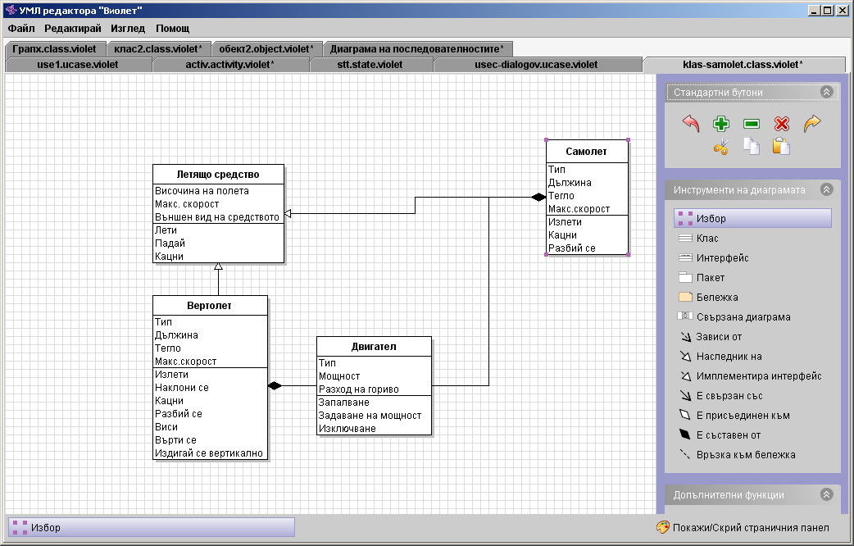
Фиг 11. Диаграма на класовете във Violet

3.4.2. Сравнение на Violet с ArgoUML

Изследването недвусмислено показа, че изборът на система, която да бъде приспособена, трябва да бъде направен между ArgoUML и Violet.
ArgoUML е по-мощният редактор, който притежава възможност за по-прецизно формално дефиниране на моделите, и по този начин - използването му за професионални цели в разработката на софтуер, като автоматично генериране на код за няколко програмни езика с цел ускоряване на процеса на пренос на системи към различни платформи.
От друга страна, интуитивният и добре изглеждащ графичен потребителски интерфейс на Violet превъзхожда ArgoUML както по привлекателност за окото, така и по лекотата на използване и бързината на усвояване. Също така, функционалността, която липсва на Violet не е критична, тъй като почти всичко необходимо на графичен UML редактор е налице:
Violet позволява да се създават и редактират почти всички видове стандартни UML диаграми:
- на бизнес процесите (use case)
- на класовете (class)
- на обектите (object)
- на състоянията (state-transition)
- на активностите (activity)
- на последователностите (sequence)
До версия 0.21.1, която е разглеждана в тази дипломна работа, не са разработени диаграми на взаимодействията (collaboration), на физическия изглед на модела (component) и на физическото ниво на мрежата (deployment), които обаче имат по-слабо приложение и именно затова са оставени за добавяне по-късно.
Като недостатък би могла да се разглежда липсата на възможност за формално дефиниране на спецификациите на класовете в диаграмите на класовете, което не позволява автоматично генериране на код.
Съгласно целта на редактора, заложена и в името му обаче, това не е недостатък, защото според неговия автор Violet е предназначен за ползване от студенти, учители и разработчици, които искат да могат бързо да създават прости UML диаграми.
Това предназначение съвпада с идеологията на редактора SELBO да бъде лесен за използване и от неспециалисти в компютърните технологии. Предназначението на Violet съвпада и с предназначението на компонента, който е цел на дипломната работа - UML редактор за създаване на уроци по UML.
По отношение на факторите, които биха помогнали или попречили на повторението на цикъла на разработка може да се отбележи, че ArgoUML притежава обемиста документация, но това има обратна страна, тъй като подробна документацията е необходима за код, който не се самодокументира чрез структурата си.
Елегантният софтуерен дизайн и високо качество и модулност на кода на Violet улесняват разработката в обратна посока, въпреки че системата не притежава подробна документация, а само кратки бележки в самия код.

3.4.3. Заключение за избора на Violet

Редакторът Violet беше избран за основа на компонента за SELBO поради следните му качества:
- Покрива необходимите функционални изисквания.
- Притежава интуитивен и много добре изглеждащ графичен потребителски интерфейс, който съвпада с целите поставени в SELBO за лекота на използване.
3. Построен е систематично и модулно, което улеснява разработката в обратна посока.
4. Преработка на UML редактора “Violet” до компонент за SELBO

В тази глава е разгледана архитектурата на UML редактора “Violet”. Обсъден е начинът по който е извършена разработка в обратна посока и преработката на редактора до компонент, който може да се използва от SELBO за подпомагане на създаването на уроци по Софтуерни технологии
Основните изисквания, които развойната среда SELBO постави към компонента са:

- Компонентът трябва да бъде панел – клас, наследник на класа JPanel.
- Компонентът трябва да използва еднодокументен интерфейс - една инстанция на компонента да съдържа само една диаграма.
- Компонентът може да има собствено меню за операции върху диаграмите (редакция, промяна на изгледа и пр.), но входно-изходните операции за създаване на нов документ и за съхраняване трябва да се извършват от SELBO.
- SELBO трябва да може да създава инстанция на компонента, като при стартирането задава файл на диаграма, който трябва да бъде зареден и обработван от компонента.

Изпълняването на тези изисквания наложи да се направят съответни промени и допълнения в интерфейса и кода на системата.

4.1. Интерфейс на редактора

4.1.1 Поздравителен прозорец

Работата на редактора започва с поздравителен екран (клас WelcomePanel), който съдържа списък с команди за създаване на нови диаграма или за отваряне на последните съхранени диаграми. Поздравителният екран се появява и когато се затворят всички отворени диаграми.

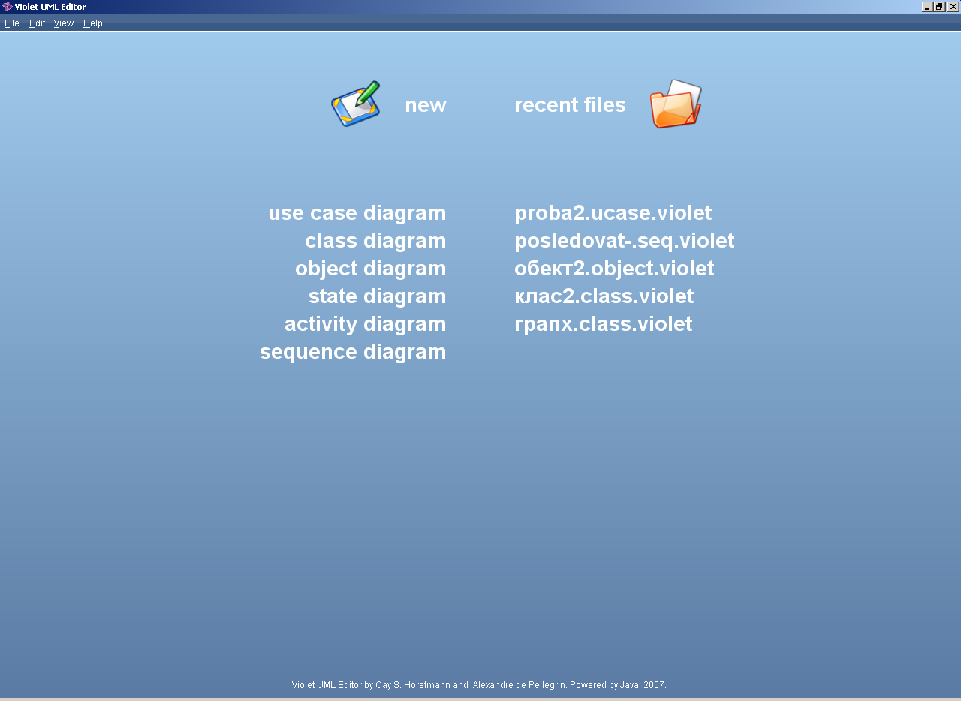
Фиг 12. Поздравителен прозорец на “Violet”

Такъв прозорец не е необходим за работата на компонента за SELBO, затова той беше изключен от компонента.

4.1.2 Главна рамка

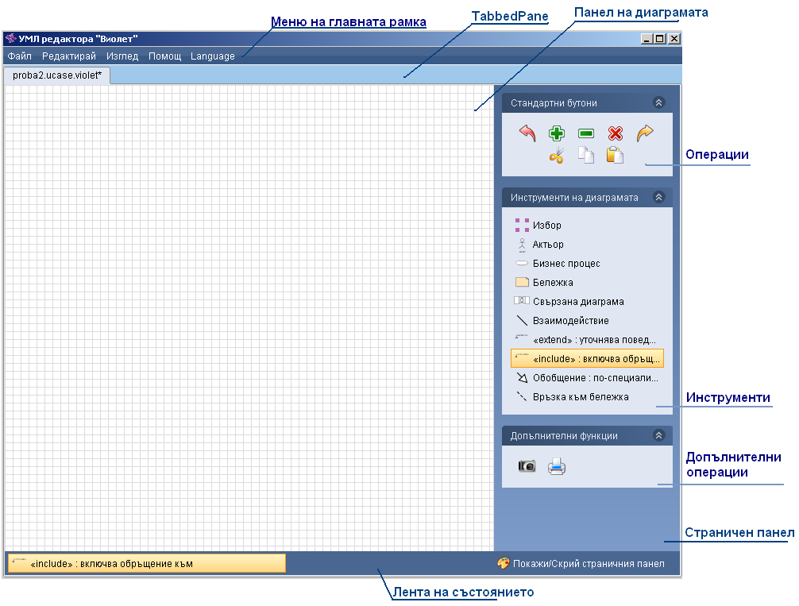
Фиг. 13 - Графичния потребителски интерфейс на “Violet”

Главната рамка, реализирана в клас EditorFrame, обхваща всички компоненти на UML редактора и поддържа работата му като цялостно самостоятелно приложение в операционната система. Главната рамка на “Violet” съдържа:

  - Многостраничен панел (инстанция на клас JTabbedPane)
  - Главно меню

Тъй като се изисква компонентът да бъде панел - наследник на JPanel, - а не рамка на самостоятелно приложение (наследник на JFrame), главната рамка беше изключена от системата и преработена до панел в новосъздаден клас EditorPanel.

4.1.3. Многостраничен панел (Tabbed Pane)

Многостраничният панел от клас JТabbedPane сигурява работата на редактора в многодокументен режим, като позволява в него да се добавят множество от панели с диаграми (инстанции на клас DiagramPanel).
Многодокументният интерфейс е в противоречие с изискванията на SELBO, поради което той е отстранен от компонента.

4.1.4. Главно меню

Главното меню съдържа множество команди за входно-изходни операции, създаване на нови диаграми, редакция на диаграмите, промяна на изгледа, предоставяне на помощна информация. В преработената версия е добавено и меню за смяна на езика на приложението.
Поради зададените изисквания за контрол на SELBO над операциите за вход-изход, менюто Файл (клас FileMenu) е отстранено от менюто на новия компонент. Управлението на тези операции се оставя да бъде извършвано от SELBO.
В оригиналното приложение поведението на операциите, които се задействат чрез главното меню, е зависимо от това кой панел от многостраничния панел е активен в момента. Отстраняването на многостраничния панел и преминаването към еднодокументен интерфейс обаче наложи да се направят промени в тази логика на менюто.
В преработената версия, системата работи с точно една диаграма, затова избраните от менюто команди въздействат точно върху нея.

4.2. Пакети с класове на “Violet”

Следва изброяване на пакетите с класове на UML редактора “Violet”, версия 0.21.1 и на добавения към системата пакет за тестване на компонента. Представено е кратко описание на основните функции, които са изпълнени в съответните пакети, и на някои от класовете, съдържащи се в тях.
За пакетите, които са участвали при разработката в обратна посока и преработката на системата е спомената тяхната роля в този процес.

- com.horstmann.violet – съдържа основния клас на приложението - UMLEditor, който създава главната рамка и стартира слушателите на съобщения.
Създаването на главната рамка е начало на веригата от операции, която бе проследена при разработката в обратна посока.
- com.horstmann.violet.eclipseplugin,
com.horstmann.violet.eclipseplugin.actions,
com.horstmann.violet.eclipseplugin.editors,
com.horstmann.violet.eclipseplugin.tools,
com.horstmann.violet.eclipseplugin.wizards
- съдържат класове, осигуряващи работа на редактора в режим на компонент на средата Eclipse.

- com.horstmann.violet.framework.action – съдържа класове за изпълнение на командите от менютата “Файл”, “Редакция”, “Помощ”, “Изглед”.
При преработката се наложи част от класовете да бъдат модифицирани, за да може компонентът да отговаря на изискванията на SELBO да позволява извикване на операциите от външно приложение.
- com.horstmann.violet.framework.diagram – съдържа множество класове, осигуряващи средства за построяване, поддържане в консистентно състояние, промяна на структурата на диаграмите и тяхното графично представяне.
- com.horstmann.violet.framework.file – обхваща класове за работа с диалози за избор на файл от файловата система при отваряне или съхраняване на диаграма.
Поради изискванията на SELBO, тези операции не се използват от компонента.
- com.horstmann.violet.framework.gui - съдържа основните класове за създаване и работа с различните видове панели на редактора, и за буфера за копиране (clipboard).
В този пакет се намира класът на основната рамка на редактора: EditorFrame и тук беше добавен преработеният клас EditorPanel.

- com.horstmann.violet.framework.gui.menu – в този пакет се съдържат класовете за създаване и управление на главното меню. Те се състоят от класовете:
  - MenuFactory – генератор на менюта.
  - FileMenu, EditMenu, ViewMenu, HelpMenu, LanguageMenu- класове на отделните подменюта, като класът LanguageMenu е добавен в преработената версия на приложението.

Беше установено, че начинът на работа на класовете за менюта е обвързан с класа EditorFrame и използвания в него многодокументен интерфейс. Поради това, в този пакет са извършени следните преработки:
    - Добавени са нови класове, които са приспособени за работа с новосъздадения клас EditorPanel и с еднодокументен интерфейс. Това са: EditMenuPanel, ViewMenuPanel, HelpMenuPanel.
- Това допълнение наложи да се обогати функционалността на класа, произвеждащ менюта – MenuFactory с “производство” и на класове от новосъздадените типове.

- com.horstmann.violet.framework.gui.sidebar – състои се от класовета за работа с плъзгащ се панел (ScrollPanel) и на страничния панел за работа с инструменти (SideToolPanel).
- com.horstmann.violet.framework.gui.theme – съдържа класове за промяна на стила на външния вид на интерфейса на приложението.
- com.horstmann.violet.framework.network,
com.horstmann.violet.framework.network.config,
com.horstmann.violet.framework.network.receive,
com.horstmann.violet.framework.network.sender
- класове, които осигуряват средства за връзка от и към редактора чрез протокола HTTP.
- com.horstmann.violet.framework.preferences – класове за съхраняване и възстановявания на “предпочитания” (preferences) относно режима на работа на редактора
- com.horstmann.violet.framework.resources – съдържа класове, съдържащи константи с имената на пакетите с ресурси, както и клас за зареждане на низовете на менютата от тях.
- com.horstmann.violet.framework.swingextension – съдържа класовете, описващи усъвършенствани интерфейсни компоненти: сгъваем панел (CollapsePanel) и вертикален, плъзгащ се сам панел (VerticalAutoScrollPanel); специални типове бутони: CustomToggleButton, IconButton, LinkButton, RolloverButton; и компонент за изобразяване на напредъка на прорцес (PercentLayout)
- com.horstmann.violet.framework.util - съдържа помощни класове за: геометрични операции, работа с изображения, сериализация, генериране на уникални имена, работа с буфера за копиране и проверка на версията.
- com.horstmann.violet.product.diagram.common – съдържа класове за общи елементи на диаграми: връзка към диаграма, бележка и помощен тип възел “точка” (PointNode), който е невидим на диаграмата и се използва за да рисува ръбове.
- com.horstmann.violet.product.diagram.classes – съдържа класове за работа с диаграми на класовете.
- com.horstmann.violet.product.diagram.activity – съдържа класове за работа с диаграми на активностите.
- com.horstmann.violet.product.diagram.object - съдържа класове за работа с диаграми на обектите.
- com.horstmann.violet.product.diagram.sequence - съдържа класове за работа с диаграми на последователностите.
- com.horstmann.violet.product.diagram.state - съдържа класове за работа с диаграми на крайни автомати.
- com.horstmann.violet.product.diagram.usecase - съдържа класове за работа с диаграми на бизнес процесите.

4.3. Използвани библиотеки

- jnlp.jar – Java Network Launching Protocol, библиотека позволяваща стартиране на “Violet” през мрежова връзка.
- l2fprod – осигурява някои от специфичните за редактора интерфейсни компоненти и различните стилове на изобразяване на прозорците (“кожи”): Basic, Metal, Motif, Windows.
- PgsLookAndFeel.jar – съдържа помощни компоненти за графичния потребителски интерфейс и допълнителните стилове на изобразяване на прозорците – SilverTheme и VistaTheme.

“Violet” използва още две помощни библиотеки, чието точно приложение в системата не беше установено:
- antlr-2.7.5.jar - ANTLR, ANother Tool for Language Recognition (“Още един инструмент за разпознаване на езици”) е среда за автоматично създаване на разпознаватели, интерпретатори, компилатори и транслатори въз основа на формално описание на граматики.
- jaxmejs-0.5.jar – библиотеката JaxMe JavaSource Generator (развитие на свързващата среда JaxMe Java/XML) е средство за автоматично генериране на код на Java. Средата може да генерира списъци с използвани библиотеки (import lists) и да извършва полуавтоматично подравняване на кода за по-добра прегледност. В допълнение, библиотеката съдържа и среда за генериране на SQL.

4.4. Използвани ресурси

В разработката на софтуер “ресурси” се нарича множеството от шрифтове, низови константи, данни за конфигурацията, икони, изображения и други видове метаданни, които се използват за описание на представянето на потребителския интерфейс на приложението.
“Violet” съдържа следните видове обособени ресурси:

- Шрифтове
- Икони
- Лиценз на приложението - GPL
- Пакети с ресурси (ResourceBundle Properties)
- XSL дефиниции (Extensible Stylesheet Language)
- JNLP шаблони

За реинженеринговата задача, която се решава в тази дипломна работа, най-голям интерес представляват ресурсите, описващи низовете в потребителския интерфейс, които е желателно да могат да бъдат преведени на български.
Тези низове се съдържат в множество от файлове с разширение .properties. Всеки от файловете се нарича пакет с ресурси (Resource Bundle) и във “Violet” достъп до него се получава чрез класа java.util.ResourceBundle и чрез класовете в пакета: com.horstmann.violet.framework.resources.

4.4.1. Resource Bundle – пакет с ресурси

Resource bundle, или пакет с ресурси, е логическо обединение на множество от обекти, които са специфични за дадена локализация на ресурс.
Локализация представлява версия на ресурс, която е съобразена с нуждите на потребителите на определена култура, ползващи определен език - обикновено различен от английския, който се приемеа за “глобален”.
Когато приложението се нуждае от ресурс, който е специфичен за дадена локализация (българска, немска, френска и пр.) - например надпис върху бутон – от пакета може да се зареди точно този ресурс, който съвпада с регионалните настройки на съответния потребител.
Използването на пакети с ресурси позволява повечето регионално-обусловени особености на различните локализации на приложението да бъдат отделени от функционалната част, и така да се опрости локализацията и поддръжката на ресурсите за различни езици.

4.4.1.1. Синтаксис на ресурсните елементи

Пакетът с ресурси е файл с разширение .properties, в който са описани наредени изрази от вида:

ключ = стойност

name = Name
color = Color
text = Text
startarrowhead = Start arrow head
startlabel = Start label

Ключовете са имената на ресурсните обекти и могат да бъдат част от йерархия, което позволява прегледна организация на ресурсите при работа с йерархични обекти. Синтаксисът е същият, като нивата на йерархията се отделят с точка:

тип1.тип2....типN.ключ = стойност

files.global.name=All Violet Files
files.global.extension=.violet
files.class.name=Class Diagram Files
files.class.extension=.class.violet

Стойностите представляват произволни низове, чиято интерпретация не е заложена изрично в дефиницията им, а е оставена на бизнес логиката на програмата, която използва низовете.
Низовете могат да бъдат интерпретирани като етикети за интерфейса, като пътища във файловата система до други ресурси (икони, изображения, звукозаписи), като адреси в Интернет и пр.

4.4.1.2. Организация на локализациите

Пакетите с ресурси се представят под формата на файлове с разширение .properties, и при наличие на локализация за повече от един език те принадлежат на семейства от пакети.
Семействата от пакети са обединени от общо основно име и се различават по суфикса към основното име, който определя към коя точно локализация принадлежи съответният пакет.
Семейството трябва да има пакет с ресурси по подразбиране (default), който дава основното име на семейство, и съответно не съдържа суфикс на локализацията. Пакетът с ресурси по подразбиране се използва и за да се върне ресурсен обект в случай, че не е открита негова локализирана версия.
Локализираните пакети се определят чрез суфикси от типа “_bg”, “_fr”, “_de” и пр. Напр., ако основното име е “MenuStrings”, то локализираната за български език версия ще бъде “MenuStrings_bg”, локализираната за френски - “MenuStrings_fr” и пр.
Всеки пакет с ресурси от едно семейство съдържа същите обекти (ключове) като пакетът по подразбиране, но стойностите на обектите в локализираните пакети са преведени на съответния език. Например:

Пакет по подразбиране: MenuStrings.properties

file.save_as.text = Save as
file.text = File
file.recent.text = Recent files

Локализация за френски: MenuStrings_fr.properties

file.save.text = Enregistrer
file.text = Fichier
file.recent.text = Fichiers r\u00e9cents

Локализация за български: MenuStrings_bg.properties

file.save.text = Съхрани
file.text = Файл
file.recent.text = Последни файлове

Ако е необходимо да има локализирани пакети с ресурси на един основен език, но с варианти на повече от една държава – например различни версии на ресурсите за немски в Германия, Швейцария и Австрия, тогава имената на пакетите могат да се доуточнят с допълнителен суфикс по следния начин:

MenuStrings_de.properties - немски в Германия
MenuStrings_de_CH.properties - немски в швейцарски
MenuStrings_de_AT.properties - немски австрийски

4.4.1.3. Структура на ресурсните обекти във “Violet”

Ресурсните обекти във “Violet” съдържат подобекти, отговарящи на функцията на ресурса в интерфейса на приложението:

- .text - текстовото сдържание на ресурса
- .icon - път във файловата система до икона
- .title – заглавие на диалогов прозорец
- .tooltop – съдържание на прозорец с подсказващо съобщение

Например:

dialog.properties.title=Properties
dialog.error_version.title=Error
dialog.error_version.text=You need Java version {0}

Изключение правят ресурсите от ресурсния пакет NodeAndEdgeStrings, където стойностите на низовете са свързани директно с ключа на ресурса, и някои отделни ресурсни обекти:

name=Name
color=Color
text=Text
startarrowhead=Start arrow head

dialog.properties.empty_bean_message=No property to edit.

4.4.2. Локализация на “Violet”

Използваната в дипломната работа версия на “Violet”: 0.21.1 съдържа ресурси на английски (по подразбиране) и френски език.
В преработената версия на “Violet” като цялостно приложение е добавена локализация на български език и възможност за смяна на езика на интерфейса динамично, по време на работа чрез добавеното меню Language.
В преработената версия до компонент на SELBO, изборът на език на интерфейса на компонента е оставен да се управлява от развойната среда. По подразбиране, езикът съвпада с регионалните настройки на операционната система. Те могат да се променят чрез функцията Locale.setDefault().

4.5 Преработка на редактора до компонент

Преработката на приложението е извършена на няколко етапа:

- Локализация на графичния потребителски интерфейс
- Разработка в обратна посока - изследване на архитектурата и работата на системата и откриване на функционалните модули, които трябва да бъдат модифицирани според изискванията на SELBO.
- Преработка на откритите класове и създаване на допълнителни класове, необходими за работа на системата като компонент на SELBO.

4.5.1. Локализация на графичния потребителски интерфейс

Локализацията на ресурсите не представляваше проблем, тъй като пакетите с ресурси са обособени и самодокументирани чрез имената на файловете и на ключовете в тях.
Добавянето на възможност за динамична смяна на езика на приложението обаче стана възможно по време на етапа на Разработката в обратна посока и беше началото на етапа на преработка. Причината е, че за решаването на тази задача беше необходимо да се добавят ново меню и нова операция, която предизвиква цялостно презареждане на приложението за да се активират промените в езиковите настройки.
Споменаваме това, защото макар новото меню да не влиза в компонента за SELBO, търсенето на начин за добавянето му беше важно за етапа на разработка в обратна посока.

4.5.2. Разработка в обратна посока

Тъй като “Violet” не разполага с подробна документация за разработчици, първата стъпка по разработката в обратна посока беше да се изследват имената на пакетите с класове и имената на съставящите ги конкретни класове, за да се открият най-големите функционални модули и да се направят хипотези за службата им в системата. Списък с пакетите и основните техни функции са описани по-горе в т. 4.2.
Следващите стъпки бяха:
- Да се проследи начина по който се стартира цялостното приложение “Violet” и се поддържа неговата работа. Да се изследват използваните класове, методи и атрибути. Да се потвърдят или отхвърлят направените хипотези и да се направят допълнителни хипотези за това кои от изследваните класове са значими и необходими за преработката на редактора до компонент..
- Да се изследват по-внимателно класовете, които са значими според направените хипотези преди и по време на проследяването и да се анализира начинът по който работят и с кои класове са свързани.
- След като се установят класовете, които е необходимо да бъдат преработени, да се направят съответните преработки и да се добавят нови класове, ако е нужно.

4.5.2.1. Проследяване на стартирането на приложението

- Създава се инстанция на класа UMLEditor.
- Създава се работно пространство чрез метода createWorkspace().
- Чрез статичен метод на клас ThemeManager се настройва стила на интерфейса. – Установява се функцията на класа ThemeManager.
- Създава се инстанция на класа EditorFrame extends JFrame.
- Създава се временен прозорец, който съобщава че се зарежда редакторът “Violet”. – Този прозорец е излишен за компонента.
- Създава се инстанция на клас FileAction и чрез неговия метод open се зареждат диаграми, с които е работено последният път или са пратени като пътища във файловата система. – Потвърждава се първоначална хипотеза, че FileAction се използва за файлови операции.
- Извиква се метод setActiveDiagramPanel(activeDiagramFile) на създадената инстанция на класа EditorFrame. Тъй като е известно, че приложението използва многодокументен интерфейс, може да се предположи, че така се задейства активния панел с диаграма.
- Унищожава се временният съобщителен прозорец.
Класът EditorFrame е наследник на класа JFrame и, както доказва първото проследяване, той осигурява главната рамка на приложението.
- Проверява се методът setActiveDiagramPanel(activeDiagramFile) на EditorFrame.
Установява се, че той работи с инстанция на класа JTabbedPane, и извиква функция getTabbedPane(). В нея е реализирано създаването на многостраничен панел, който е атрибут на класа EditorFrame, и връщане на неговата инстанция, ако такъв вече е бил създаден.
Установява се още, че в метода setActiveDiagramPanel(activeDiagramFile), от инстанцията на класа JTabbedPane се извличат компоненти от тип DiagramPanel. Това потвърждава направената първоначално заради името на класа хипотеза за функцията на този клас да представя панел на диаграма.
В направеното дотук проследяване не беше открит код, чрез който се създават менюта на главната рамка. Може да се предположи, че този код е поместен в конструктора на класа EditorPanel.
- Преглежда се конструктора на EditorPanel.
Установява, че в него се създава инстанция на класа DialogFactory, като се задава “собственик на инстанцията” да бъде EditorPanel чрез setDialogOwner(this).
Създават се още инстанция на клас ResourceFactory, задава се заглавието на рамката, размерите на прозореца и се включва слушател на събитие за изход от приложението.
Следва създаване на менютата, което използва класа MenuFactory. Всяко меню е атрибут на класа EditorFrame. Тъй като менюто се включва към рамка (JFrame), се използва специфичният за този компонент метод setJMenuBar(). Ако менюто ще бъде част от панел (JPanel), трябва да се използва метода add().
Към инстанцията на JTabbedPane се добавя инстанция на класа WelcomePanel – поздравителен панел.
Накрая се създава инстанция на класа NetworkManager и към него се заадейства слушател на събития, който добавя новосъздадените инстанции на класа DiagramPanel към инстанцията на JTabbedPane чрез метода public void addTabbedPane(final DiagramPanel diagramPanel).
Установява се, че NetworkManager се грижи за управлението на редактора през мрежова връзка.
- Разглежда се функцията addTabbedPane(). В нея се забелязва създаване на слушатели на събитие тип new DiagramPanelListener(), което потвърждава хипотезата, че новите диаграми се добавят към инстанцията на JTabbedPanel в класа EditorFrame.

По този начин са локализирани следните ключови класове за приложението:

- EditorFrame
- DiagramPanel
- DialogFactory
- ResourceFactory
- MenuFactory
- JTabbedPane

Последният клас е компонент на Swing и неговото предназначение е известно.

4.5.2.2. Изследване и преработка на предполагаемите значими класове

Изследването на EditorFrame е извършено по време на проследяването на стартирането. Продължава се с изследването на останалите.

4.5.2.2.1. DiagramPanel

Класът DiagramPanel extends JPanel е документиран в кода като “клас, който показва графична диаграма”.

- Проследява се конструктора DiagramPanel(Graph aGraph) и откриваме, че използва инстанция на клас Graph и че се обръща към метода void setGraph(Graph aGraph).
- Изследва се методът setGraph(Graph aGraph). Установява се, че:
2.1. Конструкторът извиква метод reset(), в който се изчистват всички съдържащи се в контейнера тип JPanel компоненти и се нулират атрибутите на класа (в скоби е техният тип):
- graph (Graph)
- graphPanel (GraphPanel)
- sideBar (SideBar)
- scrollableGraphPanel (JscrollPane)
- statusBar (StatusBar)
- filePath (String)
- title (String).

2.2. Следва създаване на компоненти чрез методи на класа DiagramPanel. Първо се създава страничен панел чрез:
SideBar sideBar = getSideBar(aGraph).
Инстанцията на новосъздадения панел се предава като параметър към метод, създаващ инстанция на JScrollPane:
- JScrollPane getScrollableGraphPanel(Graph graph, SideBar sideBar)

В този метод първо се извикват методите:
GraphPanel getGraphPanel() и SideToolPanel getSideToolPanel().
Те създават инстанции съответно на класoвете GraphPanel и SideToolPanel, които се разглеждат в детайли след като бъде проследен настоящият метод.
След това се създава инстанция на класа StatusBar и трите новосъздадени инстанции на GraphPanel, SideToolPanel и StatusBar се добавят като компоненти на инстанцията на класа DiagramPanel.
Очевидно те са компоненти на графичния потребителски интерфейс на приложението.
След добавянето на тези компоненти се задейства слушатели на събития, които следят за влачене на мишката при натиснат среден бутон или при плъзгане на скрол-бутона, и предизвикват съответно преместване на видимата част от инстанцията на GraphPanel. Създават се и слушатели за промена на състоянието на създадената инстанция на GraphPanel: childAttached, childDetached, edgeAdded, edgeRemoved, nodeAdded, nodeRemoved.
В края на метода се създава плъзгащия се панел, като в него се вмъква създадената инстанция на GraphPanel:
this.scrollableGraphPanel = new JScrollPane(panel).
След това се настройва фонът и рамката на създадения плъзгащ се панел.

3. Разглежда се класът GraphPanel extends JPanel с конструктор GraphPanel(Graph aGraph). Класът е документиран в кода като “Панел в който се рисува граф”.
В него се откриват функционалността за:
  - Подслушване и обработка на събитияя с мишката (щракване, отпускане на бутон, влачене).
  - Добавяне и промяна на възли и ребра в графа: addNodeAtPoint, addEdgeAtPoints, updateNode, updateEdge, removeNode, removeEdge, removeSelected, cut, paste, undo, redo.
  - Рисуване на елементите на диаграмата: paintComponent, drawGrabber.
  - Промяна на мащаба - changeZoom и за промяна на гъстотата на ориентиращата мрежа (Grid) и за нейното скриване: changeGridSize, setHideGrid
  - Селектиране на части от графа: setSelectedElement, selectNext.
  - Генератори на събития с части от графа: fireEventHappenedOnNode, fireEventHappendOnEdge.

- Разглежда се класът SideToolPanel. Той е документиран в кода като лента с инструменти, която съдържа прототипите на иконите на инструментите за редактиране.

Така се установява, че класът DiagramPanel създава панел, в който поставя три други панела:
  - Плъзгащ се панел, в който е поставен панел за рисуване на диаграма: JScrollPanel съдържащ GraphPanel
  - Страничен панел с инструменти SideToolPanel.
  - Лента за състоянието StatusBar

Така окончателно се потвърждава хипотезата за ролята на класа DiagramPanel. В него е вградена функционалността на UML редактор, и той може да бъде използван за компонент на SELBO.
Установява се също, че класът GraphPanel може да се използва за създаване на компонент, ако се разработи нов панел с инструменти, който да симулира събитията, предизвиквани от страничния панел SideToolPanel.. Този подход би бил подходящ, ако е необходимо панелът с инструменти да бъде по-опростен.
Тази дипломна работа обаче се придържа към използването на DiagramPanel с неговият ефектен страничен панел с инструменти, въпреки че заема голяма площ от прозореца.
Използвана директно по този начин обаче, инстанцията на DiagramPanel не съдържа меню; операциите за редакция са достъпни само от страничния панел и освен това те не покриват всички операции, достъпни през менютата.
Както беше споменато при дефинирането на изискванията на SELBO, файловите операции трябва да се предоставят на SELBO, но е допустимо и желателно Редакция, Изглед, Помощ да бъдат достъпни в компонента.
Въпреки че е възможно менюто да бъде добавено директно към класа DiagramPanel, с цел модулност е създаден нов клас EditorPanel extends JPanel. Той създава меню и съдържа инстанция на класа DiagramPanel.
Според изискванията на организацията на пакетите с класове на SELBO е създаден нов пакет: selbo.editors.UMLNodeEditor. В него е създаден клас UMLPlugin, който наследява EditorPanel.
Следват диаграми на класовете на направената преработка:

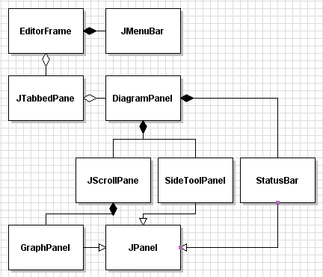

Фиг. 14 - Диаграма на класовете на оригиналния “Violet”.

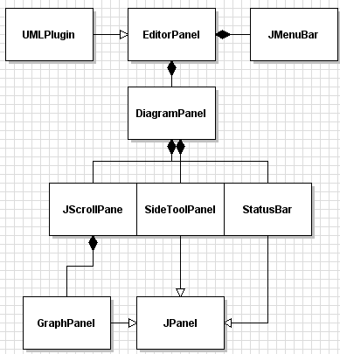
Фиг. 15 - Диаграма на класовете на компонента за SELBO.

4.5.2.2.2. DialogFactory

Класът DialogFactory генерира различни видове помощни диалогови прозорци. В кода той е документиран като производител на диалози, който може да създава диалози или да извиква слушатели, ако създаването на диалози е преотстъпено на външно приложение.
Както може да се предполага и по името му, класът DialogFactory е построен по шаблона за дизайн singleton и от него се създава само една инстанция чрез статична функция public DialogFactory getInstance(). Методът getInstance() извиква частен конструктор на нова инстанция само при първо обръщение към него и не допуска да се създадат повече от една инстанция на класа.
Множеството от методи на класа включва:
- public void showErrorDialog(String message)
Диалогов прозорец със съобщение за грешка. Например при опит за презапис на файл, който е заключен за промени от файловата система.

- public void showWarningDialog(String message)
Диалогов прозорец с предупреждение за опасност от настъпване на някакво събитие. Например предупреждение, че диаграмата не е съхранена и ако потребителят затвори приложението има опасност да загуби данни.

public void showInformationDialog(String message)
Диалогов прозорец, който съобщава за настъпването на някаква събитие или изпълнението на дадена задача, които не са критични за работата на приложението.

public void showDialog(JOptionPane optionPane, String title, boolean isModal)
Този метод показва създадения прозорец.

private void createDialog(final JoptionPane optionPane, String title)
Създава диалогов прозорец. Извиква се от showDialog.

private void centerDialog(JDialog dialog, Frame owner)
Центрира диалогов прозорец.

private void invokeListener(JOptionPane optionPane, String title, boolean isModal)
Извиква слушател на събития за диалоговия прозорец.

public void setDialogOwner(Frame owner)
Чрез тази функция се задава рамката, на която принадлежи диалоговият прозорец.

public void setEmergencyDialogOwner()
Създава фиктивна рамка за диалог, ако се установи, че не е зададена родителската рамка.

public boolean isDialogOwnerSet()
Връща “истина”, ако родителската рамка на диалога е установена.

public void setDialogMode(int dialogFactoryConstant)
Установява режим на работа на диалога:
- DELEGATED_MODE – чрез проследяване на обръщенията към метода setDialogMode се установява, че този режим се включва при работа с версията на редактора, предназначена да работи като компонент на Eclipse. Тогава инстанция на singleton класа DialogManager установява режима по този начин и стартира слушател на събития, който прихваща промени в състоянията на диалоговите прозорци, които класът DialogFactory създава.
В компонентът, който е създаден в тази дипломна работа, се работи с другия режим, като се предполага SELBO да предва като рамка- притежател собствената главна рамка.
- INTERNAL_MODE – стандартен режим. При него диалозите се създават като дъщерни прозорци на рамката, зададена като родителска.

4.5.2.2.3. ResourceFactory

Класът ResourceFactory служи за създаване на инстанции на клас елемент на меню (JMenuItem), на клас меню (JMenu), на бутони, шрифтове, изображения и икони.
ResourceFactory и ResourceBundle се използват за създаване на подменюта със съответни имена и икони, извлечени от пакетите с ресурси. Класът ResourceFactory се използва от класа MenuFactory.

4.5.2.2.4. MenuFactory

Класът служи за създаване на инстанции на менютата. Всяко от главните менюта (File, Edit, View, Help) е дефинирано в клас: FileMenu, EditMenu, ViewMenu, HelpMenu (в преработената версия и LanguageMenu). За всяко от тях класът има атрибут от съответния тип и съответна функция: getFileMenu, getEditMenu и т.н.
Класът MenuFactory няма дефиниран конструктор. При първото обръщение за създаване на някое от менютата обаче, се създават инстанции на класовете ResourceBundle и ResourceFactory, и се присъединяват към атрибути на класа със съответните типове: resourceBundle и resourceFactory.
Тези два атрибута се използват при обръщенията към конструкторите на менютата, които приемат следните параметри:
EditorFrame editorFrame, ResourceBundle rBundle, ResourceFactory rFactory
Поради тези причини класът MenuFactory и класовете на менютата са променени в компонента за Селбo. Добавени са класовете EditMenuPanel, ViewMenuPanel, HelpMenuPanel, които се създават от конструктора на класа EditorPanel и са съобразени с използвания в него еднодокументен интерфейс.

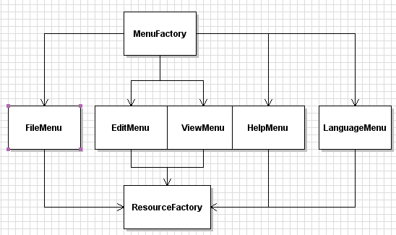

Фиг. 16 - Диаграма на класовете за менюта в оригиналния редактор “Violet”.

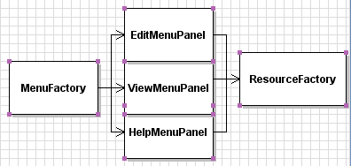

Фиг. 17 - Диаграма на класовете на менютата в компонента за SELBO

4.5.2.2.5. FileAction

Тъй като класът FileMenu е отстранен от компонента, а чрез него се извикват функции за създаване на нови диаграми, той беше изследван за да може да се открие как SELBO би могъл да извършва създаване на нови диаграми и файлови операции с диаграмите.
Беше установено, че клас FileMenu използва клас FileAction за входно-изходни операции:
- open, openRemoteFile, openURL - отваряне на диаграма от външен носител
- save, saveAs – съхранение
- exportImage, exportToClipboard, exportToXMI - извеждане на диаграма като изображение или XMI файл
- print - отпечатване; създаване на диаграми.
- close, exit – проверка за несъхранени промени при изход
- restart – рестартиране на редактора при смяна на стила на графичния потребителски интерфейс
- createDiagram – създаване на диаграма.

Бяха преработени два от методите на класа: createDiagram и open.

Методът DiagramPanel createDiagram(Class<? extends Graph> graphClass, EditorFrame editorFrame) е променен в компонента, защото в компонента не се използва класът EditorFrame.
Вижда се, че типът на диаграмата се определя от типа, предаден като първи параметър – тип на клас, наследник на Graph. Като такива параметри могат да се изпращат следните типове:

ActivityDiagramGraph.class – диаграма на активностите
ClassDiagramGraph.class - диаграма на класовете
ObjectDiagramGraph.class - диаграма на обектите
ObjectDiagramGraph.class - диаграма на обектите
SequenceDiagramGraph.class - диаграма на последователностите
StateDiagramGraph.class - диаграма на състоянията
UseCaseDiagramGraph.class - диаграма на бизнес процесите

Променен е и методът:
public void open(FileMenu menu, FileChooserService fileChooserService, EditorFrame editorFrame), защото развойната среда SELBO няма да използва инстанция на FileMenu и EditorFrame.

Променената версия има следните параметри:
public void open(FileChooserService fileChooserService, EditorPanel ownerEditor)

4.5.2.2.6. EditorPanel

Класът EditorPanel extends JPanel е класът-компонент съдържащ UML редактор. Той представлява модифицирана опростена версия на класа EditorFrame, и съдържа само една инстанция на класа DiagramPanel, за разлика от колекцията, с която работи EditorFrame чрез инстанция на класа JTabbedPane.
В конструктора на EditorPanel се създават инстанции на DialogFactory, ResourceFactory, MenuFactory и се създава менюто на панела.
Два метода осигуряват функциите на класа:

public void setDiagramPanel(DiagramPanel diagram) - чрез този метод се присъединява панела с диаграмата.

public DiagramPanel getDiagramPanel() – връща панела с диаграмата на компонента. Използва се от класовете на менютата.

Добавянето на диаграма към компонента става по следния начин:

Създаване на нова диаграма

FileAction fileAction = new FileAction();
DiagramPanel diagram = fileAction.CreateDiagram(UseCaseDiagramGraph.class, ownerFrame);
editorPanel.setDiagramPanel(diagram);

Отваряне на диаграма от външен носител

FileAction fileAction = new FileAction();
FileChooserService fileChooserService = FileChooserServiceFactory.getInstance();
DiagramPanel diagram = fileAction.open(fileChooserService, ownerFrame);
editorPanel.setDiagramPanel(diagram);

Където ownerFrame е главната рамка на приложението, управляващо компонента.

4.5.2.2.7. UMLPlugin

Класът UMLPlugin наследява EditorPanel без да добавя функционалност. Целта на създаването му е да се позволи функциите на компонента да станат достъпни от пакета selbo.editors.UMLNodeEditor, създаден според принципите за именуване на пакети в SELBO.

4.5.3. Обобщение на преработката
При разработката на система в обратна посока и преработката й към компонент за SELBO са модифицирани следните класове:

- UMLEditor от пакет com.horstmann.violet.
- EditorFrame от пакет com.horstmann.violet.framework.gui
- FileAction от пакет com.horstmann.violet.framework.action
- MenuFactory, EditMenu, FileMenu, HelpMenu от пакет com.horstmann.violet.framework.gui.menu

Добавени са следните класове:

- LannguageAction в пакет com.horstmann.violet.framework.action
- EditMenuPanel,VewMenuPanel, HelpMenuPanel в пакет com.horstmann.violet.framework.gui.menu
- EditorPanel в пакет com.horstmann.violet.framework.gui
- UMLPlugin в пакет selbo.editors.UMLNodeEditor

5. Заключение

Развойната среда SELBO е редактор за електронно обучение с компонента технология, която позволява към него лесно да бъдат добавяни редактори за различни видове електронни уроци.
В тази дипломна работа беше разработен компонент Редактор на UML диаграми, който може да подпомогне създаването на уроци по Софтуерни технологии чрез тази развойна среда.
При разработката беше избран реинженерингов подход, защото бяха открити подходящи готови системи, и защото този подход спестява време по разработка и по изчистване от грешки.
За основа на компонента беше използван UML редакторът на Java с отворен код “Violet” поради привлекателния му графичен потребителски интерфейс и качествено написаният код, улесняващ разработката в обратна посока.
Интерфейсът на “Violet” беше локализиран на български език. Архитектурата на редактора беше изследвана и разработена в обратна посока. Бяха открити основните класове на системата и връзките между тях. Класовете бяха преработени така, че да бъде създаден компонент, който да отговаря на изискванията на SELBO.

Бъдещи насоки за развитие на редактора:

- Добавяне на възможност страничният панел да бъде заменян от по-опростен панел с инструменти, който заема по-малко пространство.
- Подобрение на интерактивността на графичния потребителски интерфейс.
- Допълнение на множеството от обработвани типове диаграми с Collaboration, Deployment, Component.
- Повторна ускорена преработка на “Violet” по разработената в дипломната работа методика, ако неговите основни разработчици създадат подобрени версии.

6. Библиография

• Митев, Д. (2006). “Проектиране на цялостния дизайн и реализация на редактор за електронни уроци SELBO”. Дипломна работа.

• Стоянов, С.; Стоянова–Дойчева А.; Трендафилова, М; Дойчев, Е (2003).
“Ръководство по Софтуерни технологии”: Пловдивско университетско издателство.

• Chikofsky, E.J.; J.H. Cross II (January 1990). "Reverse Engineering and Design Recovery: A Taxonomy in IEEE Software". IEEE Computer Society: 13–17.
• Warden, R. (1992). Software Reuse and Reverse Engineering in Practice.
London, England: Chapman & Hall, 283–305.

• ArgoUML - UML редактор - http://argouml.tigris.org/

• UMLet - UML редактор - http://www.umlet.com

• Violet - UML редактор - http://horstmann.com/violet/

• Sun Microsystems. Java 2 Platform Std. Ed. v1.4.2

